**МБУК ВР «МЦБ» им. М.В. Наумова**

**0+**

**Рябичевский отдел**

**Сценарий**

**В книжном царстве,**

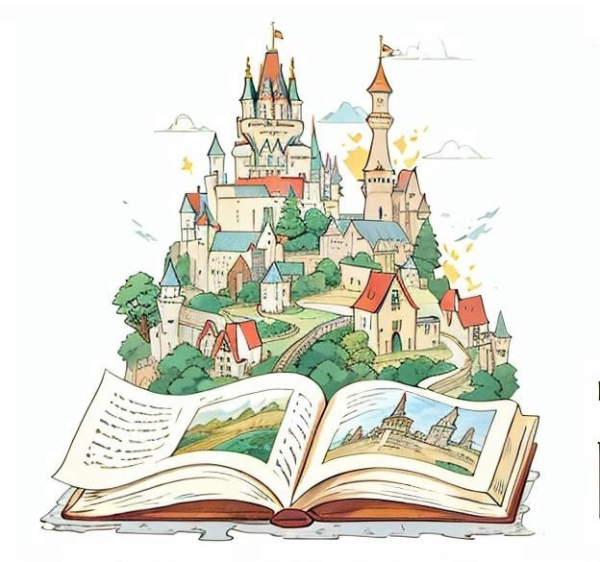**библиотечном государстве**

**Составитель:** Ткаченко М.В.

х. Рябичев

2025г.

**Форма проведения:** Открытие Недели детской книги

**Цель:** знакомство дошкольников с библиотекой; воспитание интереса к книге и чтению.

**Ход мероприятия**

**1 слайд**

**1 ведущий:** Здравствуйте, ребята! Мы рады приветствовать вас в нашей библиотеке. В дни весенних каникул, все дети нашей страны справляют именины. Виновники этого торжества не Саши и Маши, не Коли, не Толи, не Кати и Марины, а наши верные друзья – книги.

**2 слайд**

**2 ведущий:** День рожденье – Книжкин праздник

Для читателей у нас! Книжки радуются все,

И привет шлют детворе!

**1 ведущий:** Привет вам от Чуковского,

Привет от Маяковского!

От Пушкина, Толстого,

Барто и Михалкова,

От Хармса, Маршака!

Пусть тянется рука,

Чтоб с полки книжку взять

И вновь - перечитать!

**3 слайд**

**2 ведущий:** А вы знаете где же живут книги? В тридевятом царстве, в тридесятом государстве, на зеленых холмах, средь лугов и дубрав стоит Град величав. На радость всем красуется – библиотекой именуется.

**1 ведущий:** Живут здесь, поживают многочисленные народы: стихи, повести и рассказы. Долгое время живут-поживают в книжном государстве – сказки! Сказок в мире великое множество. А какие сказки знаете вы? *(Ответы детей).*

**4,5 слайд**

**2 ведущий:** Давайте с вами вспомним героев сказок. Сейчас я буду произносить одну часть имени, а вы – дружно, громко, продолжайте:

* Кощей … (Бессмертный)
* Иван … (царевич)
* Василиса … (Премудрая, Прекрасная)
* Спящая … (красавица)
* Змей … (Горыныч)
* Конек … (Горбунок)
* Крошечка … (Хаврошечка)
* Мальчик … (с-пальчик)
* Сивка … (Бурка)
* Жар … (птица)
* Гуси … (лебеди)
* Карабас… (Барабас)
* Снежная… (королева)
* Соловей … (разбойник)
* Царевна … (лягушка)
* Муха…Цокотуха
* Чудо… (Юдо)
* Братец … (Иванушка)
* Финист… (Ясный Сокол)

**6 слайд**

**1 ведущий:** Итак, мы с вами находимся в Книжном царстве, библиотечном государстве которое зовется библиотека. Богатство этого царства – книги. В них вся мудрость жизни, а мудрость помогает выйти из любого трудного положения. И сегодня я хочу познакомить вас с главной моей помощницей, проживающей в библиотеке – Мудрой совой.

**Сова:** Здравствуйте ребята! Я рада видеть вас в нашем царстве-государстве. Здесь вы станете самыми умными, добрыми, узнаете много нового и интересного! У меня в руках волшебный клубок, который поможет вам познакомиться с Книжным царством, мудрым государством!

Хотите отправиться в путешествие?

Тогда следуйте за клубочком! *(Сова бросает клубочек)*

***7 слайд***

**2 ведущий:** Долго ль, коротко мы шли, на ворота набрели. А ворота непростые медные да золотые! Словно жар они горят, там хранители стоят, пропустить нас не хотят! Здесь у них свои порядки отгадать велят загадки.

Склеена, сшита,  
Без дверей, а закрыта.  
Кто её открывает –  
Многое знает. (*Книга*)

Черные птички

На каждой страничке

Молчат, ожидают,

Кто их отгадает. (Буквы)

У бумажных Птиц.  
Много крылышек – страниц. (*Книга*)

Снаружи смотришь – дом как дом,  
Но нет жильцов обычных в нем.  
Там книги интересные  
Стоят рядами тесными.  
На длинных полках, вдоль стены,  
Вместились сказки старины.  
И Черномор,  
И царь Гвидон,  
И добрый дед Мазай.  
Как называют этот дом,  
Попробуй, отгадай? *(Библиотека)*

**8 слайд**

**1 ведущий:** Молодцы! Все загадки отгадали! А наше путешествие продолжается*.* Долго ль, коротко ль мы шли… Глядь, сундук стоит в степи. Заглянем в сундук, ребята? *(В сундуке сказочные предметы: зеркальце, яблоко, яйцо, туфелька, красная шапка, горошина, золотой ключик, перо жар-птицы и др. Дети должны отгадать кому принадлежит предмет).*

**9 слайд**

**2 ведущий:** Отлично справились с заданием. Предлагаю вам немного отдохнуть и поиграть. Подвижна игра «Волк и зайцы».

Ход игры. Дети выполняют движения по тексту.

Зайки скачут: скок, скок, скок –

На зелёный на лужок.

Травку щиплют, кушают,

Осторожно слушают,

Не идёт ли волк?

С окончанием текста появляется «волк» и начинает ловить «зайцев».

**10 слайд**

**1 ведущий:** Долго ль, коротко ль мы шли, на избушку набрели. Чей же это дом? *(Ответы детей)*

У Яги в лесу избушка

За болотом, на опушке.

Современный дом лесной,

Пахнет елью и сосной.

Замечательно построен,

Он высок, красив и строен.

Крыша в моховом уборе,

Сторож-филин на заборе.

**11 слайд**

**Баба-Яга:** Здравствуйте, здравствуйте. Знаете, кто я? Молодцы угадали! Очень мне приятно, что не забыли старушку. Но дальше я вас все равно не пущу! Скучно мне тут одной, останетесь у меня. Будете мне воды носить, дрова рубить, кашу варить.

**2 ведущий:** Бабулечка-Ягулечка, ребятам у тебя никак нельзя оставаться, им надо возвращаться в детский сад. А чтобы тебе скучно не было, мы тебе книги дадим. С ними никогда скучно не бывает.

**Баба-Яга:** Дааа? А вы сами то их читаете?

**1 ведущий:** Баба-Яга, наши ребята еще не ходят в школу, поэтому не все могут читать, но они очень любят книги. Им читают родители, воспитатели, а совсем скоро они и сами научатся читать. Правда, ребята? *(Ответы детей)*.

**Баба-Яга:** А про меня сказки читают вам? А вот мы это сейчас проверим. Отгадаете мои загадки отпущу вас, а нет – пеняйте на себя.

Не берут в лукошко  
Красный гриб в горошку.

А я тот гриб люблю

И суп с него варю. (мухомор)

Живёт в избушке

У колченогой старушки.

Как начнёт мурлыкать да петь,

Долго все будут храпеть! (кот Баюн)

В чем баб-Яга летает,

А чем след свой заметает? (ступа, помело/метла)

У Алёнушки сестрицы

Унесли братишку птицы.

Высоко они летят,

Далеко они гладят… (Гуси-лебеди)

**Баба-Яга:** И правда читаете про меня. Ладно, отпускаю вас. Только книги мне оставьте, чтобы я не скучала. ***(****Берет книги, заинтересовано их листает, уходит).*

**12 слайд**

**2 ведущий**: До свидания Баба-Яга. А наше путешествие продолжается. Впереди у нас Книжный лес! Этот лес не простой, вместо деревьев в нем растут стеллажи с книгами.*(ведущие предлагают ребятам прогуляться по лесу (библиотеке), рассказывают и показывают, как расставлены книги, напоминают о правилах обращения с книгой).*

**12 слайд**

**1 ведущий:** Понравилось вам в Книжном царстве? На этом наше путешествие заканчивается. Но мы не прощаемся, ждем вас вместе с родителями в нашей библиотеке.

**2 ведущий:** Хочешь знать про все на свете?

Приходи в библиотеку!

В ней лекарство от зевоты

И микстура от тоски

Сказки, приключения, стихи!

**Список использованных источников**

**1.** Зарецкая Н.В. Праздники в детском саду: Сценарии, песни и танцы/ Н.В.Зарецкая, З.Я.Роот.-М.: Айрис-пресс: Рольф ООО, 2002.-256c.: ил.-(Внимание: дети!: 365 развивающих игр/ Оформ. Драговой А.).

**2.** https://poembook.ru/poem/352976-izbushka-na-kurikh-nozhkakh

**3.**https://azovlib.ru/index.php/2016-04-06-12-23-03/2016-06-28-07-25-57/2-uncategorised/1447-2016-10-13-12-17-30